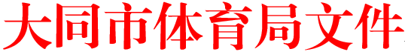

同体局发〔〕号 签发人：

